**Практическая работа №4**

по дисциплине «Тестирование программного обеспечения»

**Цель работы**: закрепление практических навыков разработки unit-тестов.

Задание 1

|  |
| --- |
| Вариант 11 |
| Написать функцию, которая принимает массив любых целых чисел, которая возращает новый массив, где все элементы кратны пяти. ([1,2,5,12,15,21] вернет [5,15]). Написать к ней набор unit-тестов. |

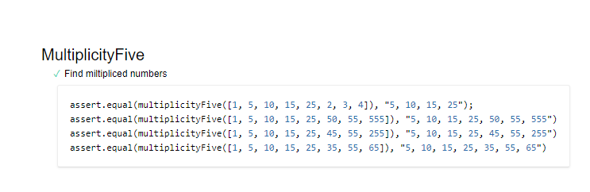

Задание 2

Написать функцию, принимающую строку, разбить ее на массив символов и чисел и возвращать массив с этими массивами. Если в массиве нет чисел, то в массив чисел записывается 0, аналогично для массива символов, в него записывается пустая строка. При вводе пустой строки функция должна возвращать строку с сообщением об ошибке. Написать к ней набор unit-тестов.

